


Formulación del Proyecto:

Pronóstico de la demanda (M5 Forecasting - Accuracy) usando modelos estadísticos y de machine learning reproducibles e interpretables.

Proyectos Estadísticos [MAT306]

Integrantes
- Helena B. Bermúdez
- Mateo Hidalgo
- Carlos Tapia
- Brian Valenzuela

Profesor: Francisco Alfaro

Concurso IDeA I+D 2022

La presente postulación constará de tres secciones, las que deberán cubrir los siguientes aspectos:

- Resultados previos y contenido científico y tecnológico
En esta sección el postulante describe la problemática relacionada con el
pronóstico de la demanda en el sector de retail, la cual resulta esencial para la planificación eficiente del inventario y la toma de decisiones operacionales. El desafío surge al intentar desarrollar modelos predictivos precisos, exactos

y reproducibles, capaces de anticipar la demanda futura de productos con base en datos de venta históricos, precios y eventos especiales.

El proyecto pretende avanzar en la solución de esta problemático mediante el diseño y comunicación de un sistema estadístico, aplicado al desafío internacional M5 Forecasting – accuracy (Kaggle). El sistema integrará un proceso riguroso de análisis exploratorio, modelamiento comparativo y validación temporal, buscando optimizar el desempeño predictivo y la interpretabilidad de los resultados.

El desarrollo contempla el uso de modelos estadísticos y de machine learning, a través de este enfoque híbrido, se busca evaluar el comportamiento de distintas familias de modelos bajo condiciones de demanda reales y con métricas estandarizadas, tales como RMSSE, RMSE y MAE.

El proyecto se estructura como una investigación con un enfoque aplicado, que, en un plazo de ejecución de ocho semanas, permitirá alcanzar resultados medibles y transferibles. Sirviendo como base para desarrollos futuros orientados a la implementación de herramientas de predicción de demanda en entornos reales de retail.

- Estrategia de desarrollo de producto e impacto ambiental y territorial
El proyecto derivará en un prototipo funcional de sistema de pronóstico de demanda diaria, implementado mediante un notebook ejecutable en Google Colab, un repositorio de GitHub y una presentación en formato Beamer. Este conjunto de entregables combina rigor estadístico y facilidad de uso, favoreciendo su transferencia y reproducibilidad hacia ámbitos aplicados y académicos.
El público objetivo corresponde a analistas de datos, investigadora y profesionales del área logística y de operaciones, que estén interesados en aplicar modelos predictivos avanzados en contextos de planificación de la producción y gestión de inventarios.
El impacto del proyecto se traduce en mejoras en la eficiencia operacional, reducción de costos de almacenamiento y optimización del stock. Dado que se trata de una competencia de acceso público, el impacto ambiental es nulo y el enfoque territorial es académico, formativo e industrial.

- Capacidades Científicas y tecnológicas y mecanismos de colaboración
El proyecto cuenta con un equipo proveniente de distintas disciplinas conformado por estudiantes avanzados del área de la Ingeniería Civil Matemática, con experiencia en modelación y análisis de datos. Cada integrante asume roles específicos en el EDA, la ingeniería de features, el proceso de validación y la presentación final.

Se establecerá una organización presupuestaria coherente con las tareas definidas en la Carta Gantt, incluyendo aspectos como las horas de dedicación de los miembros del equipo.

Las actividades se gestionarán mediante GitHub garantizando control de versiones y trazabilidad del código. Además, el proyecto contribuirá a la formación de capacidades en investigación aplicada e innovación en ciencia de datos, fortaleciendo la experiencia de los participantes en proyectos de modelación predictiva y comunicación científica.

- Contenido Científico y Tecnológico
1.1 Resultados Previos

TRL 1: Idea Básica
Se estudió el desafío M5 Forecasting – Accuracy de la plataforma Kaggle, cuyo objetivo es predecir la demanda diaria de productos en el sector retail estadounidense. Se revisaron los fundamentos teóricos de los modelos de pronóstico de series temporales, incluyendo métodos clásicos como (ARIMA, Naive, Prophet) y técnicas modernas de machine learning.

TRL 2: Formulación del Concepto
Se definió la necesidad de un sistema de pronóstico reproducible que permita comparar familias de modelos bajo un mismo esquema de validación. A partir de datos provistos por la competencia, se identificaron posibles covariables relevantes (efectos calendario, eventos, variaciones de precio) y se esbozaron estrategias de feature engineering basadas en lags y rollings.

TRL 3: Prueba de concepto
Se implementaron los primeros experimentos exploratorios con un subconjunto de series individuales, evaluando modelos Naive y ARIMA. Estos resultados iniciales permitieron verificar la presencia de estacionalidad semanal y anual. Se comprobó la viabilidad de generar un pipeline completo de validación y análisis utilizando entornos abiertos.

TRL 4: Validación en el laboratorio
Se realizó un diagnóstico estadístico de la calidad de los datos, identificando valores faltantes y rupturas de series. Paralelamente, se comenzó la implementación del esquema de validación y la integración de técnicas de interpretabilidad en los modelos de regresión con lags.
Al finalizar esta etapa, se puede contar con un entorno de trabajo reproducible, un conjunto de modelos base inicial y un plan que guiará la validación del sistema propuesto.

1.2 Problema u oportunidad
La gestión de inventarios en el sector retail depende de la capacidad de predecir la demanda futura de manera precisa. Sin embargo, en contextos reales las series de demanda presentan alta volatilidad, efectos de precio, eventos especiales y patrones no lineales, lo que dificulta la construcción de modelos capaces de capturar la complejidad del comportamiento temporal.
La ausencia de un sistema de pronóstico robusto y reproducible genera importantes desventajas operacionales: exceso o falta de inventario, costos logísticos incrementados, quiebres de stock y menor capacidad de respuesta ante fluctuaciones abruptas de la demanda. Estos problemas se intensifican cuando las decisiones se toman sobre la base de modelos poco rigurosos, validados de manera inadecuada o sin una metodología estándar que permita comparar enfoques predictivos de manera justa y transparente.
A nivel académico y formativo, existe además la necesidad de contar con entornos de modelación que integren buenas prácticas de análisis de series temporales, tales como validación walk-forward, ingeniería de features específica para demanda, métricas normalizadas (RMSSE) y técnicas modernas de interpretabilidad. Este tipo de herramientas permiten comprender los factores que influyen en la demanda y facilitan la transferencia del conocimiento hacia aplicaciones reales.
En este contexto, el proyecto se orienta a abordar esta oportunidad mediante el desarrollo de un sistema de pronóstico de demanda reproducible, aplicando criterios rigurosos y transparentes de modelación estadística y machine learning. La competencia internacional M5 Forecasting – Accuracy ofrece un escenario idóneo para este propósito, dado que proporciona un conjunto de datos complejo, realista y ampliamente utilizado como estándar de comparación en la literatura.
El proyecto permitirá no solo evaluar la capacidad predictiva de distintos modelos, sino también generar un producto tecnológico útil para procesos de formación, investigación aplicada y futuras implementaciones en el sector retail.

1.3 Análisis del estado del arte
El pronóstico de demanda en retail es un área ampliamente estudiada dentro de la estadística aplicada y la ciencia de datos, con un desarrollo significativo tanto en métodos tradicionales como en modelos modernos de machine learning.

Modelos clásicos
Los enfoques tradicionales para el pronóstico de series temporales incluyen modelos como:
- Naive y Seasonal Naive (SNaive), que sirven como baselines y proveen una referencia mínima de desempeño.
- ETS (Error, Trend, Seasonal), clase de modelos robustos frente a estacionalidad y tendencia.
- ARIMA y SARIMA, métodos paramétricos que modelan correlaciones temporales y efectos estacionales de manera explícita.
- Modelos de regresión con rezagos, que incorporan covariables relevantes como promociones, eventos o variaciones de precios.
Estos métodos, aunque transparentes y fáciles de interpretar, suelen tener limitaciones frente a datos altamente no lineales y con múltiples interacciones entre variables.

Modelos modernos de machine learning

Destacan:
- XGBoost, LightGBM y CatBoost, modelos de gradiente reforzado que capturan interacciones complejas entre covariables.
- Prophet, desarrollado por Meta, que ofrece una estructura aditiva interpretable y orientada a estacionalidad y eventos.
- Enfoques híbridos que combinan modelos estadísticos con machine learning para capturar componentes lineales y no lineales.
Estos modelos suelen presentar mejor desempeño en entornos competitivos, pero requieren mayor control sobre la validación para evitar overfitting.

1.4 Solución propuesta
El proyecto propone el desarrollo de un sistema de pronóstico de demanda reproducible, diseñado para analizar, modelar y predecir la demanda diaria de productos en contextos reales de retail, utilizando como caso de estudio el desafío internacional M5 Forecasting – Accuracy. La solución se articula en torno a tres componentes principales:
- Pipeline reproducible de análisis y modelación
El proyecto implementa una secuencia de pasos que abarcan:
- Análisis exploratorio (EDA) focalizado en la estructura de las series.
- Ingeniería de features basada en lags, rolling windows, indicadores categóricos de calendario y variables de precio.
- Implementación paralela de diversos modelos, incluyendo Baselines, modelos estadísticos y modelos de machine learning.
- Comparación rigurosa de familias de modelos
La solución se enfoca en comparar de forma sistemática los desempeños de los modelos bajo condiciones idénticas, utilizando la métrica oficial del M5, que sería RMSEE. Además se reportarán métricas secundarias como RMSE y MAE.
Esta comparación permitirá:
- Identificar las características técnicas que contribuyen al buen desempeño.
- Evaluar la estabilidad de cada modelo bajo distintos horizontes de predicción.
- Detectar eventuales riesgos de overfitting y proponer estrategias de mitigación.
- Interpretabilidad y comunicación de resultados
Una característica distintivas del proyecto es la incorporación de técnicas modernas de interpretación que permiten comprender el comportamiento de modelos complejos.
Entre ellas:
- SHAP values para evaluar la influencia de las variables en predicciones individuales.
- Importancia de variables basada en ensambles.
- Análisis de sensibilidad mediante partial dependence.
De manera complementaria el proyecto entregará un informe técnico, una presentación en formato Beamer, con visualizaciones explicativas.
El producto resultante será un prototipo de sistema predictivo funcional, aplicable a diferentes escenarios reales de demanda en retail.
1.5 Hipótesis y componente de investigación
La principal premisa bajo la que se sustenta el proyecto es que la combinación estructurada de modelos estadísticos y métodos modernos de machine learning permiten mejorar significativamente la precisión del pronóstico de demanda en comparación con los enfoques tradicionales aplicados de forma aislada.
De esta hipótesis principal podemos extraer las siguientes hipótesis de investigación:
  - La integración de features específicas para series de demanda mejora significativamente el desempeño predictivo de los modelos, en comparación con el uso exclusivo de ventas históricas.
  - Los modelos de machine learning basados en gradient boosting alcanzan un menor RMSSE que los modelos estadísticos clásicos (Naive, SNaive, ARIMA, ETS) cuando se aplican bajo un esquema de validación walk-forward.
  - La validación walk-forward permite obtener estimaciones más estables y representativas del desempeño real del modelo, en comparación con divisiones simples del tipo train/test.
  - El uso de técnicas de interpretabilidad como SHAP y análisis de importancia de variables contribuye a generar un modelo no solo preciso sino también comprensible, facilitando su futura implementación en entornos reales de toma de decisiones.

Componente de investigación
El componente de investigación del proyecto se centra en:
- Analizar cómo distintas estructuras de modelos responden a la combinación de covariables relacionadas con demanda.
- Evaluar la estabilidad de las predicciones a lo largo de múltiples ventanas de entrenamiento.
- Explorar la interpretabilidad de modelos complejos y su relación con la toma de decisiones en contextos operativos.
Este enfoque permitirá avanzar en la comprensión teórica y aplicada del pronóstico de demanda, aportando evidencia sistemática que puede extenderse hacia problemas similares en la industria del retail y otras áreas con series temporales de alta frecuencia.

1.6 Objetivo general y objetivos específicos
1.6.1 Objetivo general
El objetivo general de este proyecto es desarrollar un sistema de pronóstico de demanda reproducible, basado en metodologías estadísticas y modelos avanzados de machine learning, que permita evaluar y comparar el desempeño de diferentes enfoques de predicción utilizando el conjunto de datos del desafío M5 Forecasting – Accuracy, bajo un esquema de validación temporal que garantice estabilidad e interpretabilidad de los resultados.

1.6.2 Objetivos específicos

1. Realizar un análisis exploratorio exhaustivo de las series de demanda del M5.
Este objetivo busca identificar patrones relevantes de estacionalidad, tendencia, variaciones de precio y eventos especiales, facilitando la comprensión inicial de la estructura de los datos.

2. Implementar procesos de ingeniería de features adecuados para series temporales.
Esto incluye la construcción de rezagos, ventanas móviles, indicadores de calendario y covariables derivadas, con el fin de mejorar la capacidad predictiva de los modelos.

3. Desarrollar e implementar una batería de modelos predictivos clásicos y modernos.
Se aplicarán modelos base (Naive, SNaive), estadísticos (ETS, ARIMA, regresión con rezagos, Prophet) y modelos de machine learning (XGBoost, LightGBM, CatBoost), manteniendo un pipeline común y comparativo.

4. Evaluar el desempeño de los modelos mediante validación temporal walk-forward.
El objetivo es obtener estimaciones confiables del error de predicción, así como medir la estabilidad de los modelos bajo múltiples ventanas temporales.

5. Analizar la interpretabilidad de los modelos con técnicas modernas.
Se utilizarán métricas de importancia de variables, SHAP values y análisis de sensibilidad para comprender las decisiones de los modelos complejos y justificar sus predicciones.

6. Construir y documentar un sistema reproducible de pronóstico.
El sistema incluirá código en Google Colab, repositorio GitHub, informe técnico y presentación en Beamer, asegurando la trazabilidad y transparencia del proceso completo.
1.7 Metodologías de investigación y desarrollo
La metodología propuesta para este proyecto se estructura en cinco etapas que permiten avanzar desde el análisis inicial de los datos hasta la construcción y validación de un sistema reproducible de pronóstico de demanda.
Cada fase contribuye al cumplimiento de los objetivos específicos planteados y asegura rigor técnico y trazabilidad.
ETAPA 1: Preparación y análisis exploratorio de los datos (EDA)
Se realiza la carga, limpieza y transformación inicial del conjunto de datos proporcionado por el desafío M5. Se evalúan aspectos como calidad de los datos, presencia de valores faltantes, rangos de variación y consistencia temporal.
Posteriormente, se efectúa un análisis exploratorio para identificar patrones de estacionalidad, tendencias globales, efectos de precio, comportamiento por tienda y categoría, así como eventos especiales presentes en el calendario.
El principal objetivo de etapa es comprender la estructura de las series y orientar las decisiones de modelamiento.

ETAPA 2: Ingeniería de features y diseño del entorno reproducible.
Se construyen las variables predictoras que alimentarán los modelos, incluyendo:
- Rezagos simples y múltiples (lags)
- Ventanas móviles (rolling means, rolling std)
- Indicadores de día, mes, semana y eventos especiales
- Variables de precio, descuentos y variaciones interdiarias
En paralelo, se establece un entorno reproducible utilizando Google Colab y un repositorio GitHub. El propósito de esta fase es definir las funciones y scripts que permitirán ejecutar el pipeline completo de manera sistemática.

ETAPA 3: Implementación de modelos predictivos.
En esta etapa se seleccionan e implementan distintos enfoques predictivos bajo un marco común. Se incluyen:
- Modelos base: Naive, Seasonal Naive (SNaive).
- Modelos estadísticos: ETS, ARIMA/SARIMA, regresión con rezagos, Prophet.
- Modelos de machine learning: XGBoost, LightGBM y CatBoost.
Cada modelo se entrena utilizando las features construidas previamente, y se implementan versiones optimizadas mediante ajuste de hiperparámetros cuando corresponda.

ETAPA 4: Validación temporal mediante esquema walk-foward
Se aplica un esquema de validación que respeta la naturaleza temporal de las series y evita la filtración de información (data leakage).
El procedimiento consiste en:
- Entrenar los modelos en una primera ventana histórica.
- Generar predicciones para el siguiente período.
- Desplazar la ventana temporal y repetir el proceso.
- Registrar el error obtenido en cada iteración.
La métrica principal utilizada es RMSSE, estándar en el M5. Este enfoque permite evaluar estabilidad, generalización y desempeño real de los modelos.

ETAPA 5: Interpretabilidad, análisis de resultados y elaboración de productos finales
Se analizan los resultados obtenidos, tanto en términos de error promedio como de estabilidad entre ventanas.
Para modelos de machine learning, se utilizan técnicas de interpretabilidad como SHAP values, feature importance y análisis de sensibilidad (partial dependence plots).
Finalmente, se elaboran los productos finales del proyecto:
- Código documentado y reproducible en Google Colab
- Repositorio GitHub
- Informe técnico
- Presentación en formato Beamer (PDF)
Esta etapa permite consolidar el conocimiento obtenido y presentar los resultados de forma clara, transparente y transferible.

1.8 Resultados comprometidos e hitos
El proyecto contempla la obtención de un conjunto de resultados verificables y alineados con los objetivos planteados. Estos resultados corresponden a avances concretos en el desarrollo del sistema de pronóstico de demanda y permiten medir el cumplimiento de hitos a lo largo del período de ejecución.

Resultado 1: Desarrollo del sistema de pronóstico reproducible
Hitos asociados: Notebook completo en Google Colab con el pipeline integrado, repositorio GitHub documentado que incluye funciones, scripts y manual de uso. Además, asegundando reproducibilidad mediante versionado y estructuración estándar del proyecto.

Resultado 2: Productos de comunicación científica
Hitos asociados: Elaboración de un informe técnico descriptivo, construcción de la presentación final en formato Beamer, junto con preparación de visualizaciones, tablas comparativas y conclusiones sintetizadas.

1.9 Planificación de actividades (carta Gantt)

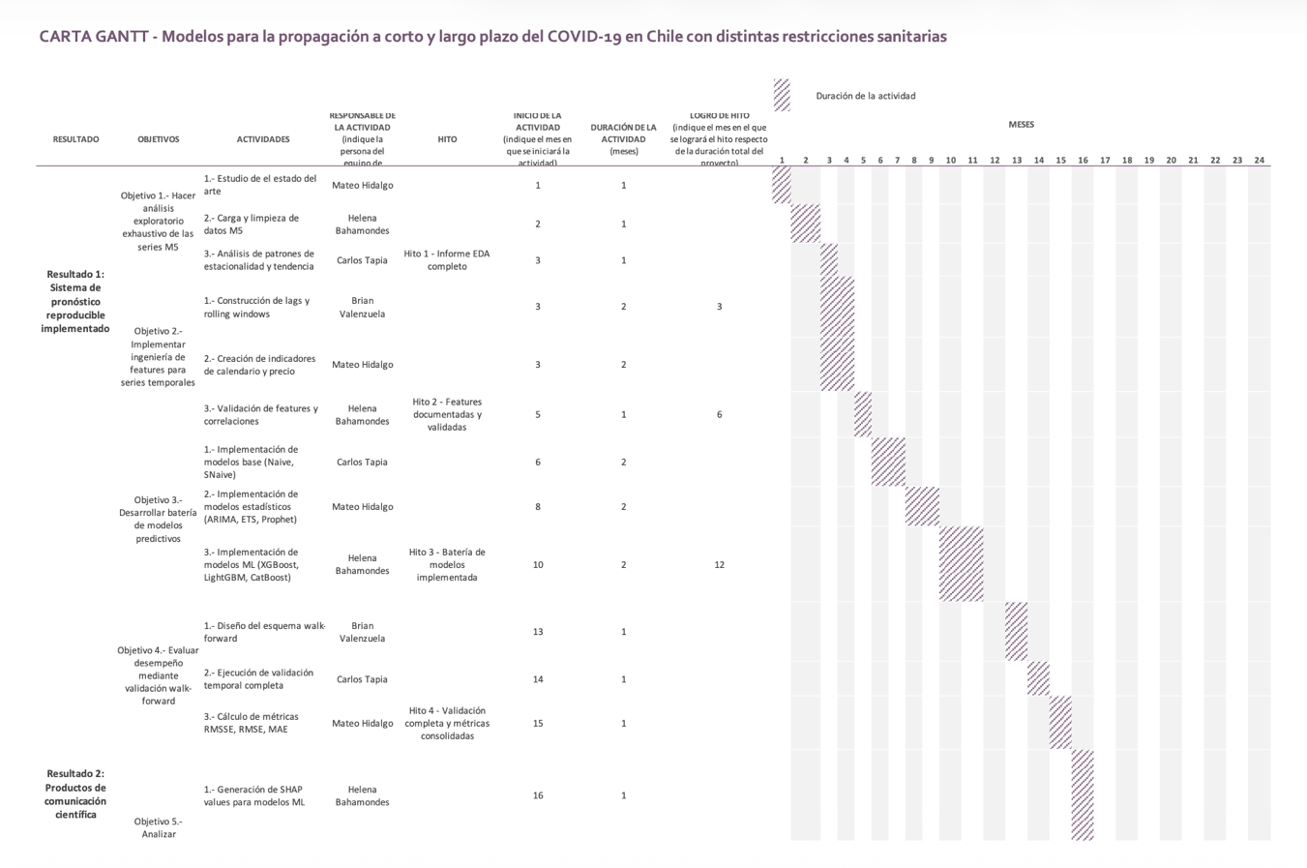
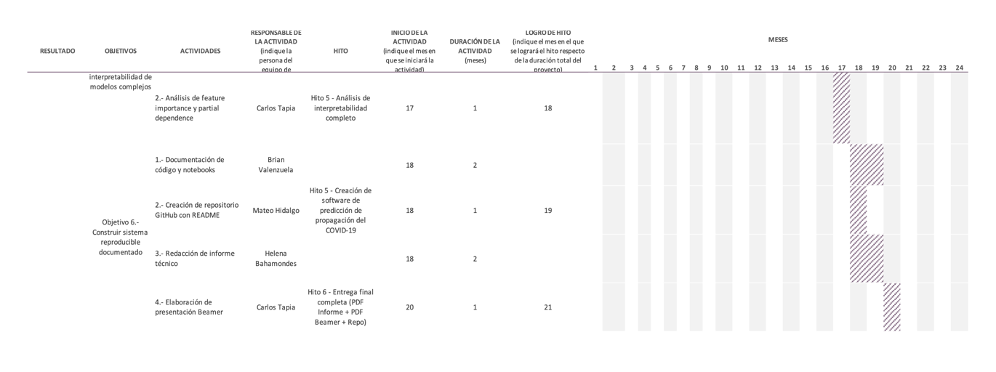

- Estrategia de desarrollo y transferencia tecnológica y estimación del impacto económico y social.

2.1 Producto, proceso o servicio a desarrollar

El proyecto contempla el desarrollo de un prototipo tecnológico de pronóstico de demanda, basado en métodos estadísticos y modelos avanzados de machine learning, implementado principalmente en Python y ejecutado a través de Google Colab.
El sistema integrará un pipeline reproducible que permitirá la carga de datos, la generación de features, la ejecución de múltiples modelos predictivos, el cálculo automático de métricas (incluyendo RMSSE) y la entrega de visualizaciones e interpretaciones del comportamiento de la demanda.
Este producto está orientado a mejorar la calidad de los procesos de planificación y toma de decisiones en entornos donde la demanda es altamente variable, y donde la precisión en el pronóstico puede traducirse directamente en eficiencia operativa y reducción de costos.

2.2 Ventajas competitivas
Las principales ventajas competitivas del prototipo desarrollado son:
- Integración de múltiples enfoques predictivos dentro de un mismo entorno, permitiendo comparar modelos clásicos y modernos bajo las mismas condiciones.
- Uso de validación temporal tipo walk-forward, que mejora la confiabilidad del desempeño obtenido y reduce el riesgo de data leakage.
- Implementación abierta, reproducible y extensible, lo que permite su utilización en entornos académicos sin restricciones de licencias ni infraestructura especializada.
- Foco en datos reales y complejos, derivados de una competencia internacional reconocida (M5 Forecasting), lo que asegura un nivel de sofisticación metodológica mayor que el de modelos didácticos típicos.
Estas características convierten al prototipo en una herramienta moderna, versátil y con aplicaciones dentro del sector retail.

2.3 Identificación de etapas futuras y tiempo estimado para la comercialización y/o masificación.
Para avanzar hacia una eventual masificación o transferencia tecnológica, se proyectan las siguientes etapas futuras:
- Ampliación del conjunto de modelos para incorporar redes neuronales especializadas (LSTM, N-BEATS, Temporal Convolutional Networks).
- Adaptación del sistema a flujos automáticos de datos, mediante APIs que permitan ingestión continua desde plataformas de inventario o sistemas ERP.
- Desarrollo de una interfaz gráfica simplificada, permitiendo que usuarios no técnicos puedan realizar pronósticos sin modificar el código.
- Optimización computacional para permitir entrenamiento en lotes más grandes o con mayores horizontes de predicción.
- Validación en entornos reales, a través de pilotos con pequeñas empresas o cursos avanzados de análisis predictivo.

2.4 Mercado potencial o población objetivo
El mercado objetivo incluye a empresas y usuarios que enfrentan procesos de decisión basados en demanda, tales como empresas de retail, centros de distribución, consultores, analistas de datos, emprendimientos tecnológicos, entre otros.
Dado que el sistema utiliza datos públicos y se ejecuta en una plataforma gratuita, puede ser utilizado por estudiantes y profesionales sin barreras económicas.

2.5 Entidades asociadas y Colaboradoras

2.5.1 Entidades asociadas
En este proyecto, la única entidad asociada y beneficiaria principal es la Universidad Técnica Federico Santa María (UTFSM).
La UTFSM aporta el marco académico, científico y tecnológico necesario para la ejecución del proyecto, así como la infraestructura computacional y el acompañamiento metodológico requerido para el desarrollo del prototipo predictivo.
La institución cuenta con una trayectoria destacada en ingeniería, modelación matemática, estadística aplicada y ciencia de datos. Su cuerpo académico ofrece experiencia en modelamiento predictivo, sistemas dinámicos, análisis de series temporales, aprendizaje automático y desarrollo de soluciones tecnológicas aplicadas. Dado que este proyecto se enmarca en un entorno formativo y académico, no se consideran otras entidades asociadas.

2.5.2 Pertinencia Entidades Colaboradoras
El proyecto no contempla entidades colaboradoras externas en esta etapa inicial.
Sin embargo, se reconoce que, en fases posteriores de masificación o transferencia tecnológica, el prototipo podría ser evaluado por organizaciones del sector productivo, empresas de analítica, centros logísticos, o instituciones interesadas en incorporar herramientas predictivas a sus procesos operativos.

2.6 Estrategia de desarrollo y negocio o masificación
La estrategia de desarrollo del prototipo considera su evolución hacia una plataforma aplicable en entornos operativos que requieran predicción de series temporales, análisis de patrones y evaluación de desempeño.
El enfoque para la masificación del prototipo se organiza en los siguientes elementos:
- Canales: Publicación del prototipo en un repositorio GitHub, uso mediante cuadernos ejecutables (Google Colab) y su incorporación como recurso docente en asignaturas de la USM relacionadas con modelación y análisis de datos.
- Relación con los usuarios: Documentación accesible, código reproducible, ejemplos prácticos y material explicativo para facilitar la adopción.
- Estructura de costos: En esta etapa, los costos son mínimos debido al uso de plataformas abiertas.
- Escalabilidad futura: El prototipo podría transformarse en una herramienta más generalizable para planificación de demanda, análisis predictivo o apoyo a decisiones en distintos contextos.
Esta estrategia permite que el proyecto evolucione de una herramienta académica de investigación hacia una solución tecnológica con potencial de uso ampliado dentro y fuera de la UTFSM.

- Capacidades Científicas y tecnológicas, de gestión y mecanismos de colaboración
3.1 Definición detallada de cargos y funciones
Investigación Científica y Tecnológica
Nombre / RUT | Institución | Cargo en el proyecto | Funciones y capacidades críticas que aporta al proyecto | H/M | $/HH | Actividades del proyecto (individualizadas en la carta Gantt)
Helena B. Bermúdez / 19.809.967-8 | Universidad Técnica Federico Santa María | Directora | Coordinación general, supervisión metodológica, validación del modelo, elaboración de informes, control del avance del proyecto. | 40 | 21250 | Coordinación general, Validación metodológica, Revisión del prototipo, Supervisión técnica.
Brian Valenzuela/  21.126.884-0 | Universidad Técnica Federico Santa María | Investigador | Implementación de modelos predictivos, análisis de series temporales, evaluación comparativa de métodos y métricas. | 32 | 24375 | Implementación del modelo, Comparación de metodologías, Evaluación estadística.
Carlos Tapia / 21.125.022-4 | Universidad Técnica Federico Santa María | Investigador/  Programador | Procesamiento de datos, diseño del pipeline analítico, limpieza y preparación de insumos, pruebas y simulaciones. | 28 | 21428 | Preparación de datos, Pipeline de análisis, Pruebas y simulaciones.
Mateo Hidalgo / 21.281.624-8 | Universidad Técnica Federico Santa María | Investigador/ Programador | Programación del prototipo, desarrollo del cuaderno Colab, optimización del código, documentación técnica, generación de gráficos. | 30 | 20000 | Programación, Documentación técnica, Gráficos, Ejecución de pruebas.
Apoyo Administrativo o de Gestión
Nombre / RUT | Institución | Cargo en el proyecto | Funciones y capacidades críticas que aporta al proyecto | H/M | $/HH | Actividades del proyecto (individualizadas en la carta Gantt)
No se considera personal administrativo en esta etapa del proyecto. | - | - | Las labores administrativas serán realizadas internamente por los integrantes del equipo, según necesidades específicas del proyecto. | - | - | -

Nombre / RUT | Institución | Cargo | Funciones y capacidades críticas que aporta al  proyecto | Actividades a desarrollar en el proyecto (individualizadas en  la carta Gantt)
El proyecto no cuenta con personal de entidades asociadas en esta etapa. | - | - | No se contemplan funciones externas; todas las labores son desarrolladas por el equipo de la UTFSM. | -
Personal de Entidades Asociadas

  - Aporte a la formación de capital humano y capacidades de I+D+i
La propuesta de este proyecto contribuye directamente al fortalecimiento de capacidades científicas, tecnológicas y formativas dentro de la Universidad Técnica Federico Santa María. Su ejecución permite que los integrantes del equipo desarrollen competencias avanzadas en modelamiento estadístico, predicción de series temporales, programación científica y validación de modelos predictivos, consolidando habilidades clave para carreras vinculadas a la ingeniería, la matemática aplicada y la ciencia de datos.
El proyecto fomenta la formación de capital humano especializado al involucrar a estudiantes e investigadores jóvenes en actividades de investigación aplicada, tales como el diseño de metodologías, la implementación computacional del prototipo y la interpretación de resultados. Esto promueve el desarrollo de profesionales capaces de abordar problemas reales mediante herramientas analíticas modernas y tecnologías reproducibles.
De esta manera, el proyecto contribuye al desarrollo de capacidades de I+D+i al interior de la UTFSM, potenciando el desarrollo de herramientas tecnológicas que pueden ser utilizadas en nuevas investigaciones o líneas de profundización en el área de la analítica predictiva.

  - Declaración de participaciones comprometidas en otros proyectos

Nombre | 2022 | 2023 | 2024 | 2025
Helena B. Bermúdez | 0 HH/mes | 0 HH/mes | 0 HH/mes | 0 HH/mes
Brian Valenzuela | 0 HH/mes | 0 HH/mes | 0 HH/mes | 0 HH/mes
Carlos Tapia | 0 HH/mes | 0 HH/mes | 0 HH/mes | 0 HH/mes
Mateo Hidalgo | 0 HH/mes | 0 HH/mes | 0 HH/mes | 0 HH/mes

